**新 书 推 荐**

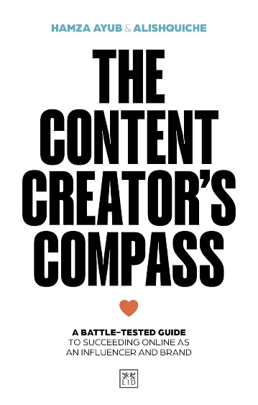**中文书名：****《内容创作者指南针：在数字时代脱颖而出的实战秘籍》**

**英文书名：THE CONTENT CREATOR'S COMPASS: A battle-tested guide to succeeding online as an influencer and brand**

**作 者：Hamza Ayub and Alishquiche**

**出 版 社：LID Publishing**

**代理公司：ANA/Jessica** **Wu**

**页 数：192页**

**出版时间：2025年4月**

**代理地区：中国大陆、台湾**

**审读资料：电子稿**

**类 型：经管**

**内容简介：**

在当今这个数字时代，作为一名内容创作者摸索前行，感觉就像是在未知领域中探险。《内容创作者指南针》将为你领航，助力你打造品牌、吸引受众、创作具有吸引力的内容。无论你是崭露头角的网红，还是企业营销人员，本书都提供实用策略、真实案例以及循序渐进的练习，帮助你稳步前行。

这本书由两位成功的网络红人撰写，为成为更好的内容创作者提供了清晰而有见地的指导。成功的关键基础之一是了解12种不同类型的内容创建类别，并确定哪种内容最符合你的兴趣、技能和目标。作者探讨了这些类别中有影响力之人的策略和方法，他们中的许多人不得不努力工作并奋战才能达到顶峰。在此过程中，这本书为任何想要寻求在当今充满活力的内容创作世界中成为影响者的人，提供了宝贵的见解和成功原则。

从确定细分领域，到处理品牌合作事宜，再到突破创作瓶颈，哈姆扎·阿尤布（Hamza Ayub）和阿丽莎·佐伊·德蒙克（Alisha Zoe de Munk）分享了他们的专业见解，为你提供蓬勃发展所需的工具。无论你处于旅程的哪个阶段，本书都能确保你始终清楚自己的下一步行动。

就让这本书成为你通往成功的路线图，将热爱转化为目标，让你的创作产生恒久影响。

**作者简介：**

**哈姆扎·阿尤布（Hamza Ayub）**是营销界的开拓者，因其卓越成就和创新策略而备受赞誉。他入选了福布斯“30位30岁以下营销精英”榜单，目前担任Convenience House和Subway Switzerland的首席营销官。

**阿丽莎·基切（阿丽莎·佐伊·德蒙克，Alishquiche）**是一位多次获得奖项提名的网络红人，拥有超过55万名粉丝，每季度的视频浏览量通常可达1.45亿次。仅在YouTube上，她的内容观看量就已超过1.59亿次 。

**《内容创作者指南针：在数字时代脱颖而出的实战秘籍》**

如何使用本书指南——引言

第1章 成功内容创作的十大准则

第2章 内容创作的十二大类别

第3章 找准你的细分领域，了解内容格局

第4章 内容创作的十大实操技巧

第5章 为受众打造卓越价值

第6章 明确自身定位

第7章 粉丝矛盾

第8章 创业思维的关键要点

第9章 推广与吸引：精准触达你的受众群体

第10章 制作有效广告——品牌合作

第11章 把握原生广告的艺术

第12章 突破创作瓶颈

第13章 培养粉丝的六步方法

第14章 精通社交媒体：利用优势，应对挑战

出发吧！你的内容创作之旅即将开启

作者简介

**感谢您的阅读！**

**请将反馈信息发至：版权负责人**

**Email**：[**Rights@nurnberg.com.cn**](mailto:Rights@nurnberg.com.cn)

安德鲁·纳伯格联合国际有限公司北京代表处

北京市海淀区中关村大街甲59号中国人民大学文化大厦1705室, 邮编：100872

电话：010-82504106, 传真：010-82504200

公司网址：[http://www.nurnberg.com.cn](http://www.nurnberg.com.cn/)

书目下载：<http://www.nurnberg.com.cn/booklist_zh/list.aspx>

书讯浏览：<http://www.nurnberg.com.cn/book/book.aspx>

视频推荐：<http://www.nurnberg.com.cn/video/video.aspx>

豆瓣小站：<http://site.douban.com/110577/>

新浪微博：[安德鲁纳伯格公司的微博_微博 (weibo.com)](https://weibo.com/1877653117/profile?topnav=1&wvr=6)

微信订阅号：ANABJ2002

